­

**Periode:  
23 Maret 2022   
s/d  
22 Juni**

**2022**

PT. SANGKURIANG INTERNASIONAL

Wisma NH Ground Floor   
Jl. Raya Pasar Minggu Kav. 2B-C Pancoran, Jakarta Selatan 12780

APLIKASI IDIS   
(Investor Development Information system)

**DOKUMENTASI MAINTENANCE**

# DAFTAR ISI

DAFTAR ISI 2

1. PERIODE 23 DESEMBER 2021 – 22 JANUARI 2021 5

1.1 Tanggal 23 Desember 2021 6

1.2 Tanggal 24 Desember 2021 8

1.3 Tanggal 25 Desember 2021 10

1.4 Tanggal 26 Desember 2021 12

1.5 Tanggal 27 Desember 2021 14

1.6 Tanggal 28 Desember 2021 16

1.7 Tanggal 29 Desember 2021 18

1.8 Tanggal 30 Desember 2021 20

1.9 Tanggal 31 Desember 2021 22

1.10 Tanggal 01 Januari 2021 25

1.11 Tanggal 02 Januari 2022 27

1.12 Tanggal 03 Januari 2022 29

1.13 Tanggal 04 Januari 2022 31

1.14 Tanggal 05 Januari 2022 33

1.15 Tanggal 06 Januari 2022 35

1.16 Tanggal 07 Januari 2022 37

1.17 Tanggal 08 Januari 2022 39

1.18 Tanggal 09 Januari 2022 41

1.19 Tanggal 10 Januari 2022 43

1.20 Tanggal 11 Januari 2022 45

1.21 Tanggal 12 Januari 2022 47

1.22 Tanggal 13 Januari 2022 49

1.23 Tanggal 14 Januari 2022 51

1.24 Tanggal 15 Januari 2022 53

1.25 Tanggal 16 Januari 2022 55

1.26 Tanggal 17 Januari 2022 57

1.27 Tanggal 18 Januari 2022 60

1.28 Tanggal 19 Januari 2022 62

1.29 Tanggal 20 Januari 2022 64

1.30 Tanggal 21 Januari 2022 66

1.31 Tanggal 22 Januari 2022 68

2. PERIODE 23 JANUARI 2022 – 22 FEBRUARI 2022 70

2.1 Tanggal 23 Januari 2022 71

2.2 Tanggal 24 Januari 2022 73

2.3 Tanggal 25 Januari 2022 75

2.4 Tanggal 26 Januari 2022 77

2.5 Tanggal 27 Januari 2022 79

2.6 Tanggal 28 Januari 2022 81

2.7 Tanggal 29 Januari 2022 83

2.8 Tanggal 30 Januari 2022 85

2.9 Tanggal 31 Januari 2022 87

2.10 Tanggal 01 Februari 2022 89

2.11 Tanggal 02 Februari 2022 91

2.12 Tanggal 03 Februari 2022 93

2.13 Tanggal 04 Februari 2022 95

2.14 Tanggal 05 Februari 2022 97

2.15 Tanggal 06 Februari 2022 99

2.16 Tanggal 07 Februari 2022 101

2.17 Tanggal 08 Februari 2022 103

2.18 Tanggal 09 Februari 2022 105

2.19 Tanggal 10 Februari 2022 107

2.20 Tanggal 11 Februari 2022 109

2.21 Tanggal 12 Februari 2022 111

2.22 Tanggal 13 Februari 2022 113

2.23 Tanggal 14 Februari 2022 115

2.24 Tanggal 15 Februari 2022 117

2.25 Tanggal 16 Februari 2022 119

2.26 Tanggal 17 Februari 2022 121

2.27 Tanggal 18 Februari 2022 123

2.28 Tanggal 19 Februari 2022 125

2.29 Tanggal 20 Februari 2022 127

2.30 Tanggal 21 Februari 2022 129

2.31 Tanggal 22 Februari 2022 131

3. PERIODE 23 FEBRUARI 2022 – 22 MARET 2022 133

3.1 Tanggal 23 Februari 2022 134

3.2 Tanggal 24 Februari 2022 136

3.3 Tanggal 25 Februari 2022 138

3.4 Tanggal 26 Februari 2022 140

3.5 Tanggal 27 Februari 2022 142

3.6 Tanggal 28 Februari 2022 144

3.7 Tanggal 01 Maret 2022 146

3.8 Tanggal 02 Maret 2022 148

3.9 Tanggal 03 Maret 2022 150

3.10 Tanggal 04 Maret 2022 152

3.11 Tanggal 05 Maret 2022 154

3.12 Tanggal 06 Maret 2022 156

3.13 Tanggal 07 Maret 2022 158

3.14 Tanggal 08 Maret 2022 160

3.15 Tanggal 09 Maret 2022 162

3.16 Tanggal 10 Maret 2022 164

3.17 Tanggal 11 Maret 2022 166

3.18 Tanggal 12 Maret 2022 168

3.19 Tanggal 13 Maret 2022 170

3.20 Tanggal 14 Maret 2022 172

3.21 Tanggal 15 Maret 2022 174

3.22 Tanggal 16 Maret 2022 176

3.23 Tanggal 17 Maret 2022 178

3.24 Tanggal 18 Maret 2022 180

3.25 Tanggal 19 Maret 2022 182

3.26 Tanggal 20 Maret 2022 184

3.27 Tanggal 21 Maret 2022 186

3.28 Tanggal 22 Maret 2022 188

4. SARAN 190

# PERIODE 23 MARET 2022 – 22 APRIL 2022

Berikut merupakan lampiran summary dari hasil Pengecekan Resource Perangkat dan Pengecekan Aplikasi pada hari terakhir, yaitu tanggal 22 April 2022:

|  |  |  |
| --- | --- | --- |
| **Laporan Aktivitas Maintenance** |  |  |
| Nama Sistem | : | Sistem Aplikasi Idis |
| Tanggal pelaksanaan | : | 25 Maret 2022 |
| Periode <quartal dan bulan> | : | Quartal 4 (Bulan Maret) |
| Nama Rekanan | : | PT Sangkuriang Internasional |
|  |  |  |
| Hasil pengecekan fisik (jika ada) | : | - |

|  |  |  |  |  |
| --- | --- | --- | --- | --- |
| **Pengecekan Resource Perangkat** | | | | |
| Nama Perangkat | Waktu Pengecekan | Usage CPU (%) | Free Mem (MB) | Available disk (GB) |
| Server | 09.00 | 1.6 | 4997 | 53 |
| 12.00 | 1.6 | 5156 | 53 |
| 15.00 | 1.8 | 5455 | 53 |
| 18.00 | 2.2 | 4365 | 53 |

|  |
| --- |
| Catatan Pengecekan Resource |
| - |

|  |  |  |  |  |  |
| --- | --- | --- | --- | --- | --- |
| **Pengecekan Aplikasi** | | | | | |
| Nama Aplikasi/Perangkat | Backup Database | Log | Housekeeping | Versi Patch | Fungsional |
| Aplikasi Idis | idis_production_220323.dump.gz | N/A | N/A | N/A | N/A |
|  | | | | | |
| *jika tidak dilakukan isikan N/A | | | | | |

|  |
| --- |
| Catatan Pemeriksaan Aplikasi |
| - |

Berikut ini merupakan detail pengecekan dan grafik performance server idis untuk periode bulan **23 Februari 2022** sampai dengan **22 Maret 2022**

## Tanggal 23 Maret 2022

|  |  |  |
| --- | --- | --- |
| **Laporan Aktivitas Maintenance** |  |  |
| Nama Sistem | : | Sistem Aplikasi Idis |
| Tanggal pelaksanaan | : | 04 Maret 2022 |
| Periode <quartal dan bulan> | : | Quartal 4 (Bulan Februari) |
| Nama Rekanan | : | PT Sangkuriang Internasional |
|  |  |  |
| Hasil pengecekan fisik (jika ada) | : | - |

|  |  |  |  |  |
| --- | --- | --- | --- | --- |
| **Pengecekan Resource Perangkat** | | | | |
| Nama Perangkat | Waktu Pengecekan | Usage CPU (%) | Free Mem (MB) | Available disk (GB) |
| Server | 09.00 | 2.7 | 4941 | 54 |
| 12.00 | 2.9 | 5116 | 54 |
| 15.00 | 3.1 | 5390 | 54 |
| 18.00 | 2.5 | 5309 | 54 |

|  |
| --- |
| Catatan Pengecekan Resource |
| - |

|  |  |  |  |  |  |
| --- | --- | --- | --- | --- | --- |
| **Pengecekan Aplikasi** | | | | | |
| Nama Aplikasi/Perangkat | Backup Database | Log | Housekeeping | Versi Patch | Fungsional |
| Aplikasi Idis | idis_production_220224.dump.gz | N/A | N/A | N/A | N/A |
|  | | | | | |
| *jika tidak dilakukan isikan N/A | | | | | |

|  |
| --- |
| Catatan Pemeriksaan Aplikasi |
| - |

|  |  |
| --- | --- |
| **Pelaksana Maintenance** | **Pendamping IDX** |
| PT Sangkuriang Internasional | …. |

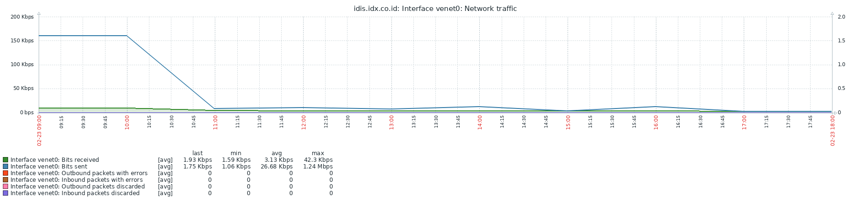

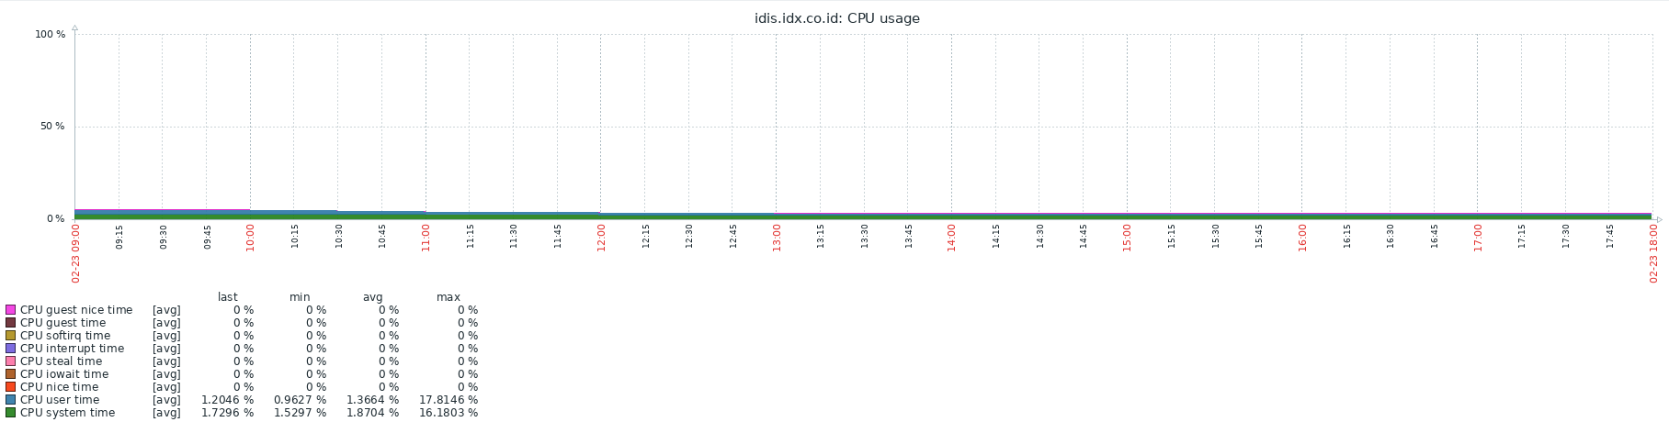

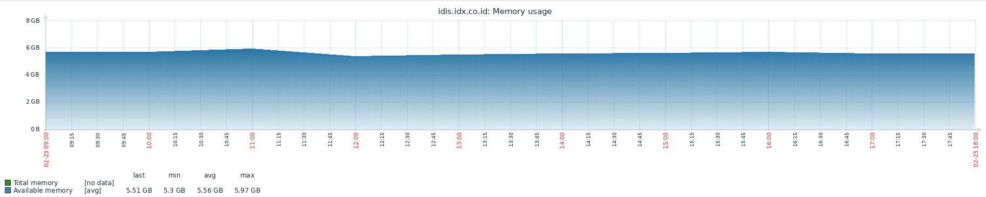

# SARAN

Berdasarkan hasil review maintenance aplikasi *Investor Development Information System* (IDIS) selama 3 bulan terakhir (periode 23 Desember 2021 – 22 Maret 2022), server aplikasi berjalan normal dan stabil sehingga untuk saat ini masih cukup untuk menghandle semua kebutuhan pemrosesan data yang ada. Apabila kedepan terdapat kebutuhan tambahan terkait storage server atau kebutuhan lainnya, maka akan di analisa lebih lanjut dan akan di informasikan kepada tim teknis BEI agar dapat segera ditindaklanjuti sehingga aplikasi IDIS dapat tetap berfungsi dengan baik.